Лабораторна робота № 2

ТЕМА: «Правила організації технічного обслуговування та ремонту експлуатаційного обладнання. Заходи щодо планово – профілактичного обслуговування ТЗ ІС»

МЕТА: Закріпити теоретичні знання в галузі організації технічного обслуговування та ремонту експлуатаційного обладнання, планово – профілактичного обслуговування ТЗ ІС, і отримати практичні навички складання нормативних документів, які забезпечують організацію технічного забезпечення, контролю та аналізу ТЗ ІС.

УСТАТКУВАННЯ Й ЗАБЕЗПЕЧЕННЯ ЗАНЯТТЯ: ПК, методичні вказівки до виконання лабораторної роботи; правове програмне забезпечення («Юрист-Експерт», «ДінайБос», сайт Верховної Ради України, «Законодавство» тощо).

Теоретичні відомості:

Методичний підхід до вивчення організації технічного забезпечення обліку, контролю та аналізу
Технічне забезпечення — це комплекс технічних засобів і методів, що забезпечують функціонування, контроль та аналіз.
Елементами технічного забезпечення є технічні засоби, методичні і керівні матеріали, технічна документація, персонал.
Комплекс технічних засобів (КТЗ), як відомо з курсу машинної обробки інформації, включає: збір і реєстрацію інформації; передавання, введення, обробку, відображення і виведення інформації; підготовку даних, нагромадження, зберігання і пошук інформації; передавання даних по лінії зв’язку; оргтехніку; допоміжні експлуатаційні матеріали.
Організація технічного забезпечення здійснюється на основі застосування методичних і керівних матеріалів, а також технічної документації.
Методичні і керівні матеріали поділяють на загальносистемні, спеціалізовані і нормативно-довідкові документи. До складу загальносистемних матеріалів входять державні і галузеві стандарти. До спеціалізованих керівних матеріалів відносять різного роду методики вибору комплексу технічних засобів в цілому і окремих його складових частин, побудови технологічного процесу, перетворення інформації.
До нормативно-довідкових документів належать номенклатура технічних засобів, що застосовується в АСУ, альбом структурних схем АСУ, методика розрахунку площ для розміщення КТЗ та ін.
У документації з технічного забезпечення вказують склад технічних засобів, технологічний процес обробки даних.
До персоналу з технічного забезпечення відносять розробників обчислювального центру, периферійної техніки, монтажно-налагоджувальний, експлуатаційний і обслуговуючий персонал.

Організація технічного забезпечення обліку, контролю і аналізу в умовах застосування ПК
Комплекс технічних засобів включає найрізноманітнішу за своїми характеристиками техніку, набір якої визначають за типовою номенклатурою технічних засобів. Під час проектування комплексу технічних засобів завдання полягає в тому, щоб вибрати оптимальний їх варіант, тобто вони мають забезпечувати найбільш ефективну технологію обробки облікової

й аналітичної інформації. У разі вибору структури КТЗ враховують такі фактори:
• склад облікових, контрольних і аналітичних завдань;
• інформаційну специфіку облікових, контрольних і аналітичних завдань;
• характеристику об’єкта управління (організаційну і функціональну його структуру);
• техніко-експлуатаційні дані обчислювальних машин та інших технічних засобів.
Вимоги, що ставляться до набору складу технічного забезпечення системи підготовки інформації (СПІ), найбільш повно визначені в Методичних матеріалах з організації збирання і реєстрації первинних облікових даних в умовах автоматизованого бухгалтерського обліку. Це виконання одночасно ряду функцій на одному технічному засобі; рівномірне завантаження технічних засобів; зниження затрат на переобладнання; використання технічних засобів у режимі, близькому до нормального їх стану. При виборі технічних засобів використовують типові проектні рішення (ТПР) з урахуванням специфіки і особливостей організації обліку (аналізу).
Організація автоматизації обліку, контролю та аналізу починається з вибору обладнання — ПК. При цьому беруть машини тільки певного класу, щоб вони були сумісні. Наступний етап — це вибір периферійної техніки для певного класу ПК.
Електронно-обчислювальні машини з‘являються одним з найбільш вагомим засобом автоматизації виробництва і підвищення якості продукції та застосування перспективних високих технологій. Ефективне використання сучасних ЕОМ визначає рівень науково-технічного прогресу в Україні.
Умови експлуатації ЕОМ можуть бути різними. Вони залежать в основному від механічних та кліматичних впливів, що необхідно враховувати при виборі елементів, матеріалів та конструктивному оформленню ЕОМ.
Для визначення впливу зовнішнього середовища на роботу ЕОМ розрізняють характерні зони клімату: помірний, пустельний, тропічний, арктичний та морський.
Щодо ракетної та космічної апаратури ураховують специфіку умов великих висот.
При експлуатації в умовах низьких температур змінюються властивості багатьох ізоляційних матеріалів, вироби із пластмаси втрачають міцність, а з штучної резини – еластичність, зменшується міцність паяних з‘єднань.
При експлуатації в умовах високих температур змінюються властивості перехідних опорів, руйнуються захисні покриття.
Особливий вплив наносить тепловий удар - швидке чергування високих та низьких температур, що сприяє руйнуванню виробів з різними коефіцієнтами лінійного розширювання, що нерівномірно змінюють свої розміри. Великий вплив на роботу електронної апаратури здійснює вологість повітря; підвищений тиск; біологічні фактори, сонячна радіація, пил та пісок.
Щодо організації планово-профілактичного обслуговування то потрібно вживати активні та пасивні заходи.
В Україні діють Державні санітарно-гігієнічні правила і норми підготовлені з урахуванням нових наукових досліджень по вивченню впливу чинників, що створюються комп'ютерами при їх роботі на організм дітей і підлітків, і розробкою заходів по запобіганню їх негативного впливу на формування здоров'я дитячого населення.
Вимоги складаються згідно з діючих "Санітарних норм і правил влаштування і обладнання кабінетів комп'ютерної техніки в навчальних закладах та режиму праці учнів на персональних комп'ютерах" винні притягуються до дисциплінарної, адміністративної і кримінальної відповідальності згідно Закону України "Про забезпечення санітарного та епідемічного благополуччя населення", ст. 10, 19, 20, 24, 40.

Порядок виконання роботи:

- Для виконання роботи необхідно ознайомитися з теоретичними відомостями.
- Привести найменування нормативних документів, які забезпечують організацію технічного обслуговування, контролю та аналізу стану.
- Скласти графік проведення ТО АРМ (ПК, складових частин та переферії)
- Привести на кожен вид обладнання паспорт.
- Скласти довідку о непридатності експлуатації певного обладнання.
- Описати процес калібрування будь-якого обладнання вашого домашнього ПК.
- Оформіть звіт.
КОНТРОЛЬНІ ПИТАННЯ
1.Охарактеризуйте фактори зовнішнього впливу на ЕОМ.
2.Опишіть планово-профілактичні заході при обслуговуванні ЕОМ
3. Назвіть види профілактичного обслуговування
4. Назвіть вимоги до організації робочого місця користувача ПК

РЕКОМЕНДОВАНА ЛІТЕРАТУРА
- Інтернет – ресурс http://www.sapr.ru/article.aspx?id=20687&iid=942
- Інтернет – ресурс http://data-center.com.ua/
- Інтернет – ресурс http://ru.wikipedia.org/wiki/%C4%E0%F2%E0-%F6%E5%ED%F2%F0
- Леонтьев В. П. Новейшая энциклопедия ПК. 2001. – М.: ОЛМА – ПРЕСС, 2001. – 847 с.
- Локазюк В. М., Савченко Ю. Г. Надійність, контроль, діагностика і модернізація ПК: Посібник./ За ред.. В. М. Локазюка. – К.: Академія, 2004. – 376 с.

ЗМІСТ
- Тема и мета роботи.
- Порядок виконання роботи (опис має включати скріншоти).
- Список нормативних документів, які забезпечують організацію технічного обслуговування, контролю та аналізу стану.
- Графік проведення ТО АРМ (ПК, складових частин та переферії).
- Паспорт на кожен вид обладнання.
- Довідка о непридатності експлуатації певного обладнання.
- Опис алгоритму калібрування будь-якого обладнання вашого домашнього ПК.
- Висновки до роботи.
- Відповіді на контрольні питання.

Відповіді:
1. Зовнішні, або периферійні, пристрої ЕОМ діляться на пристрої для введення і виведення інформації і зовнішні запам'ятовуючі пристрої (рис. 4.3).
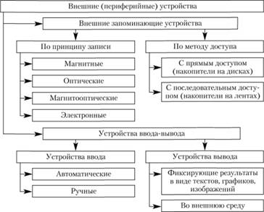
У накопичувачах на магнітних носіях використовується магнітний принцип запису, при якому па поверхні, покритої шаром магнітного матеріалу, може фіксуватися два різних стану намагніченості, відповідні записи нуля і одиниці.
У магнітних ВЗУ з прямим доступом до інформації звернення до даних здійснюється безпосередньо за адресою інформації, тому може бути забезпечена висока швидкість запису / зчитування даних. Носієм інформації є жорсткі або гнучкі магнітні диски (накопичувачі на гнучких магнітних дисках є застарілими і мало використовуються).
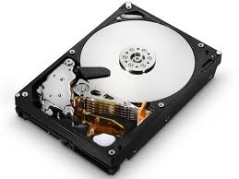
У накопичувачах на оптичних носіях при запису інформації під впливом оптичного випромінювання змінюється стан окремих ділянок носія, в результаті при зчитуванні на цих ділянках лазерний промінь буде відображатися або поглинатися, що інтерпретується як двійкові нулі чи одиниці.
У накопичувачах на магнітооптичних носіях поєднуються технології магнітного та оптичного принципів запису: поверхню носія може бути перемагнічена тільки при нагріванні її до високої температури, яке досягається за допомогою лазерного променя.
Накопичувачі на флеш-пам'яті - SSD (Solid State Drive) являють собою твердотільний накопичувач інформації на основі флеш-мікросхем для довготривалого зберігання даних.
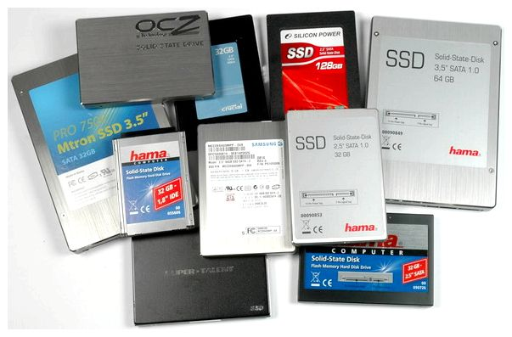
Періодичне чищення і видалення пилу. Не можна застосовувати аерозолі, розчинники та побутові миючі засоби. При виконанні цих робіт шнур живлення повинен бути відключений.
2. Використання програм зберігачів екранів.
При проведенні заходів всередині монітора слід бути особливо обережним, оскільки в ньому присутні дуже небезпечні рівні напруги (понад 25000В). Навіть якщо монітор був виключений упродовж року, в його деталях можуть залишатися смертельно небезпечні електричні потенціали.
Деталі монітора, дотики до яких слід уникати:
- Високовольтний анод;
- Плата блоку харчування;
- Електронно-променева трубка.
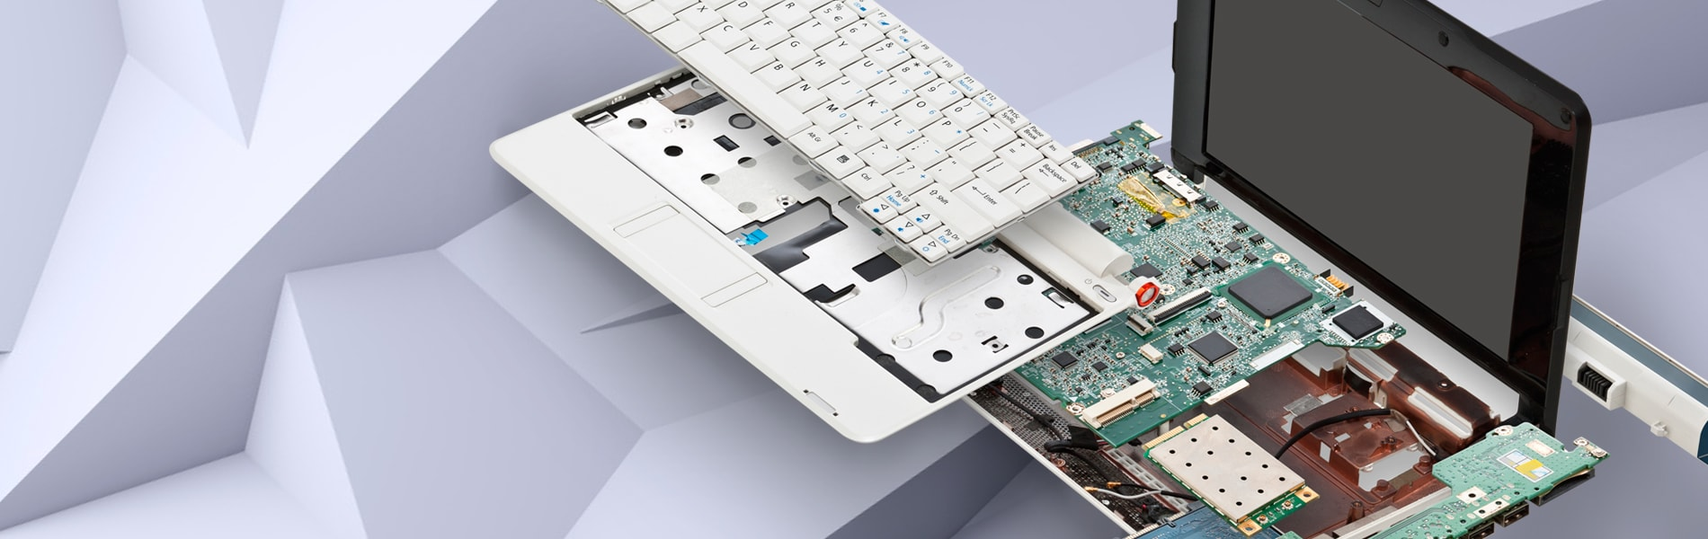

Профілактика клавіатури
Клавіатура і миша, ніби створені для того, щоб втягувати в себе весь навколишній пил і бруд, тому необхідно періодично чистити клавіатуру пилососом. Можна також перевернути клавіатуру клавішами вниз і продути її потоком стисненого газу. Велика частина бруду, що накопичилася з неї буде вилучена, і ви, якоюсь мірою будете застраховані від неприємностей, пов'язаних з залипанням і поганими контактами в клавішних перемикачах.
Основні профілактичні заходи:
- Чищення клавіатури пилососом;
- Перевернути клавіатуру клавішами вниз, продути її стисненим газом;
- Якщо в клавіатурі спостерігається залипання клавіш: капнути очищувачем або знявши ковпачок обробити контакт.
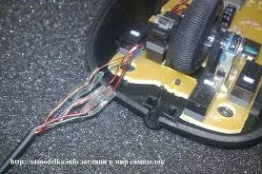

Профілактика миші
У більшості випадків для того, щоб почистити миша, досить відвернути фігурну шайбу (кришку), що закриває відсік з кулькою, і витрусити його з гнізда. Протріть його будь-яким очищує складом. Після цього почистіть щіточкою або тампоном, змоченим в очисники, ролики, з якими стикається кулька всередині корпусу миші.
Основні профілактичні заходи:
- Здійснювати профілактику килимка;
- Промити кульку миші;
- Очистити напрямні від пилу, що накопичився.
3. Існує два типи профілактичних заходів:
-активні
-пасивні.
При активному профілактичному обслуговуванні виконуються операції, основна мета яких - продовжити термін безвідмовної служби комп'ютера. Вони зводяться головним чином до періодичного чищення як всієї системи, так і окремих її компонентів.
Під пасивною профілактикою зазвичай мають на увазі заходи, спрямовані на захист комп'ютера від зовнішніх несприятливих впливів. Мова йде про встановлення захисних пристроїв у мережі електроживлення, підтриманні чистоти і прийнятної температури в приміщенні, де встановлений комп'ютер, зменшенні рівня вібрації тощо.
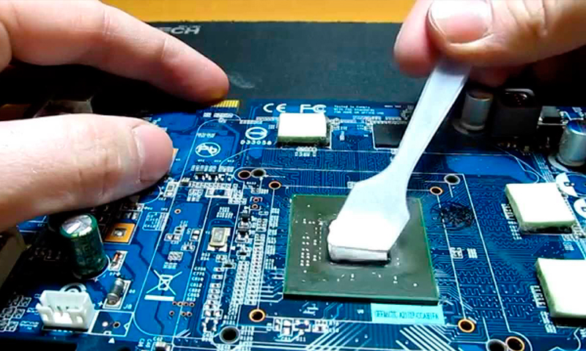
Методи активного профілактичного обслуговування. Резервне копіювання системи.
Один з основних етапів профілактичного обслуговування - резервне копіювання системи. Ця операція дозволяє відновити працездатність системи при фатальному апаратному збої. Для резервного копіювання необхідно придбати Високоємкий пристрій зберігання.
Частка Один з найбільш важливих елементів профілактичного обслуговування - регулярні та ретельні чистки. Пил, що осідає всередині комп'ютера, може стати причиною багатьох неприємностей.
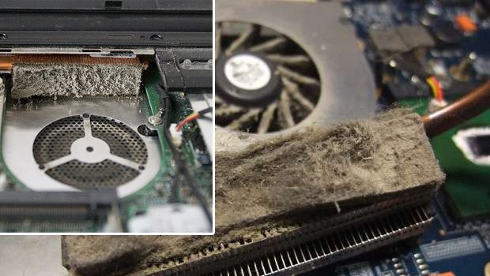
Профілактичне обслуговування жорстких дисків Щоб гарантувати збереження даних і підвищити ефективність роботи жорсткого диска, необхідно час від часу виконувати деякі процедури по його обслуговуванню. Існує також кілька простих програм, за допомогою яких можна в якійсь мірі убезпечити себе від втрати даних. Ці програми створюють резервні копії (і при необхідності відновлюють їх) тих критичних зон жорсткого диска, при пошкодженні яких доступ до файлів стає неможливим.
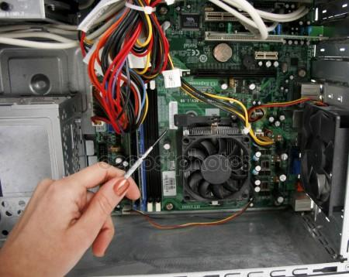
4. При розміщенні робочих місць з персональними комп'ютерами відстань між робочими столами з відеомоніторами (у напрямі тилу поверхні одного відеомонітора і екрану іншого відеомонітора) повинно бути не менше 2,0 м, а відстань між бічними поверхнями відеомоніторів - не менше 1,2 м.
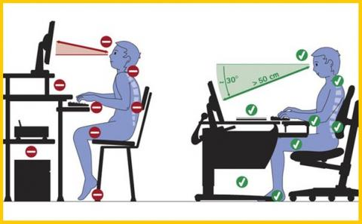
Робочі місця з персональними комп'ютерами в приміщеннях з джерелами шкідливих виробничих факторів розміщуються в ізольованих кабінах з організованим повітрообміном. При виконанні творчої роботи, що вимагає значного розумового напруження або високої концентрації уваги, робочі місця з персональними комп'ютерами рекомендується ізолювати один від одного перегородками висотою 1,5-2,0 м.
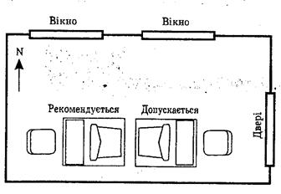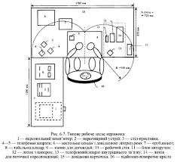
Екран відеомонітора повинен знаходитися від очей користувача на відстані 600-700 мм, але не ближче 500 мм з урахуванням розмірів алфавітно-цифрових знаків і символів.
Конструкція робочого столу повинна забезпечувати оптимальне розміщення на робочій поверхні використовуваного обладнання з урахуванням його кількості і конструктивних особливостей, характеру виконуваної роботи. При цьому допускається використання робочих столів різних конструкцій, що відповідають сучасним вимогам ергономіки.
У випадках, коли характер роботи вимагає постійної взаємодії з ВДТ (набір текстів або введення даних тощо) рекомендується організація перерв на 10 -15 хвилин через кожні 45-60 хвилин роботи. Тривалість безперервної роботи з ВДТ без регламентованого перерви не повинна перевищувати однієї години.

